**Практическая работа №1**

Тема: Опрессовка прямого провода по стандарту T568B.

Цель: Научиться работать с кабелями и коннекторами.

Ход работы:

1)Ознакомился с теоретической частью;

2)Выполнил задания практической части;

3)Оформил отчет, ответил на вопросы.

Задание: Соединить кабеля с коннекторами разными вариантами.

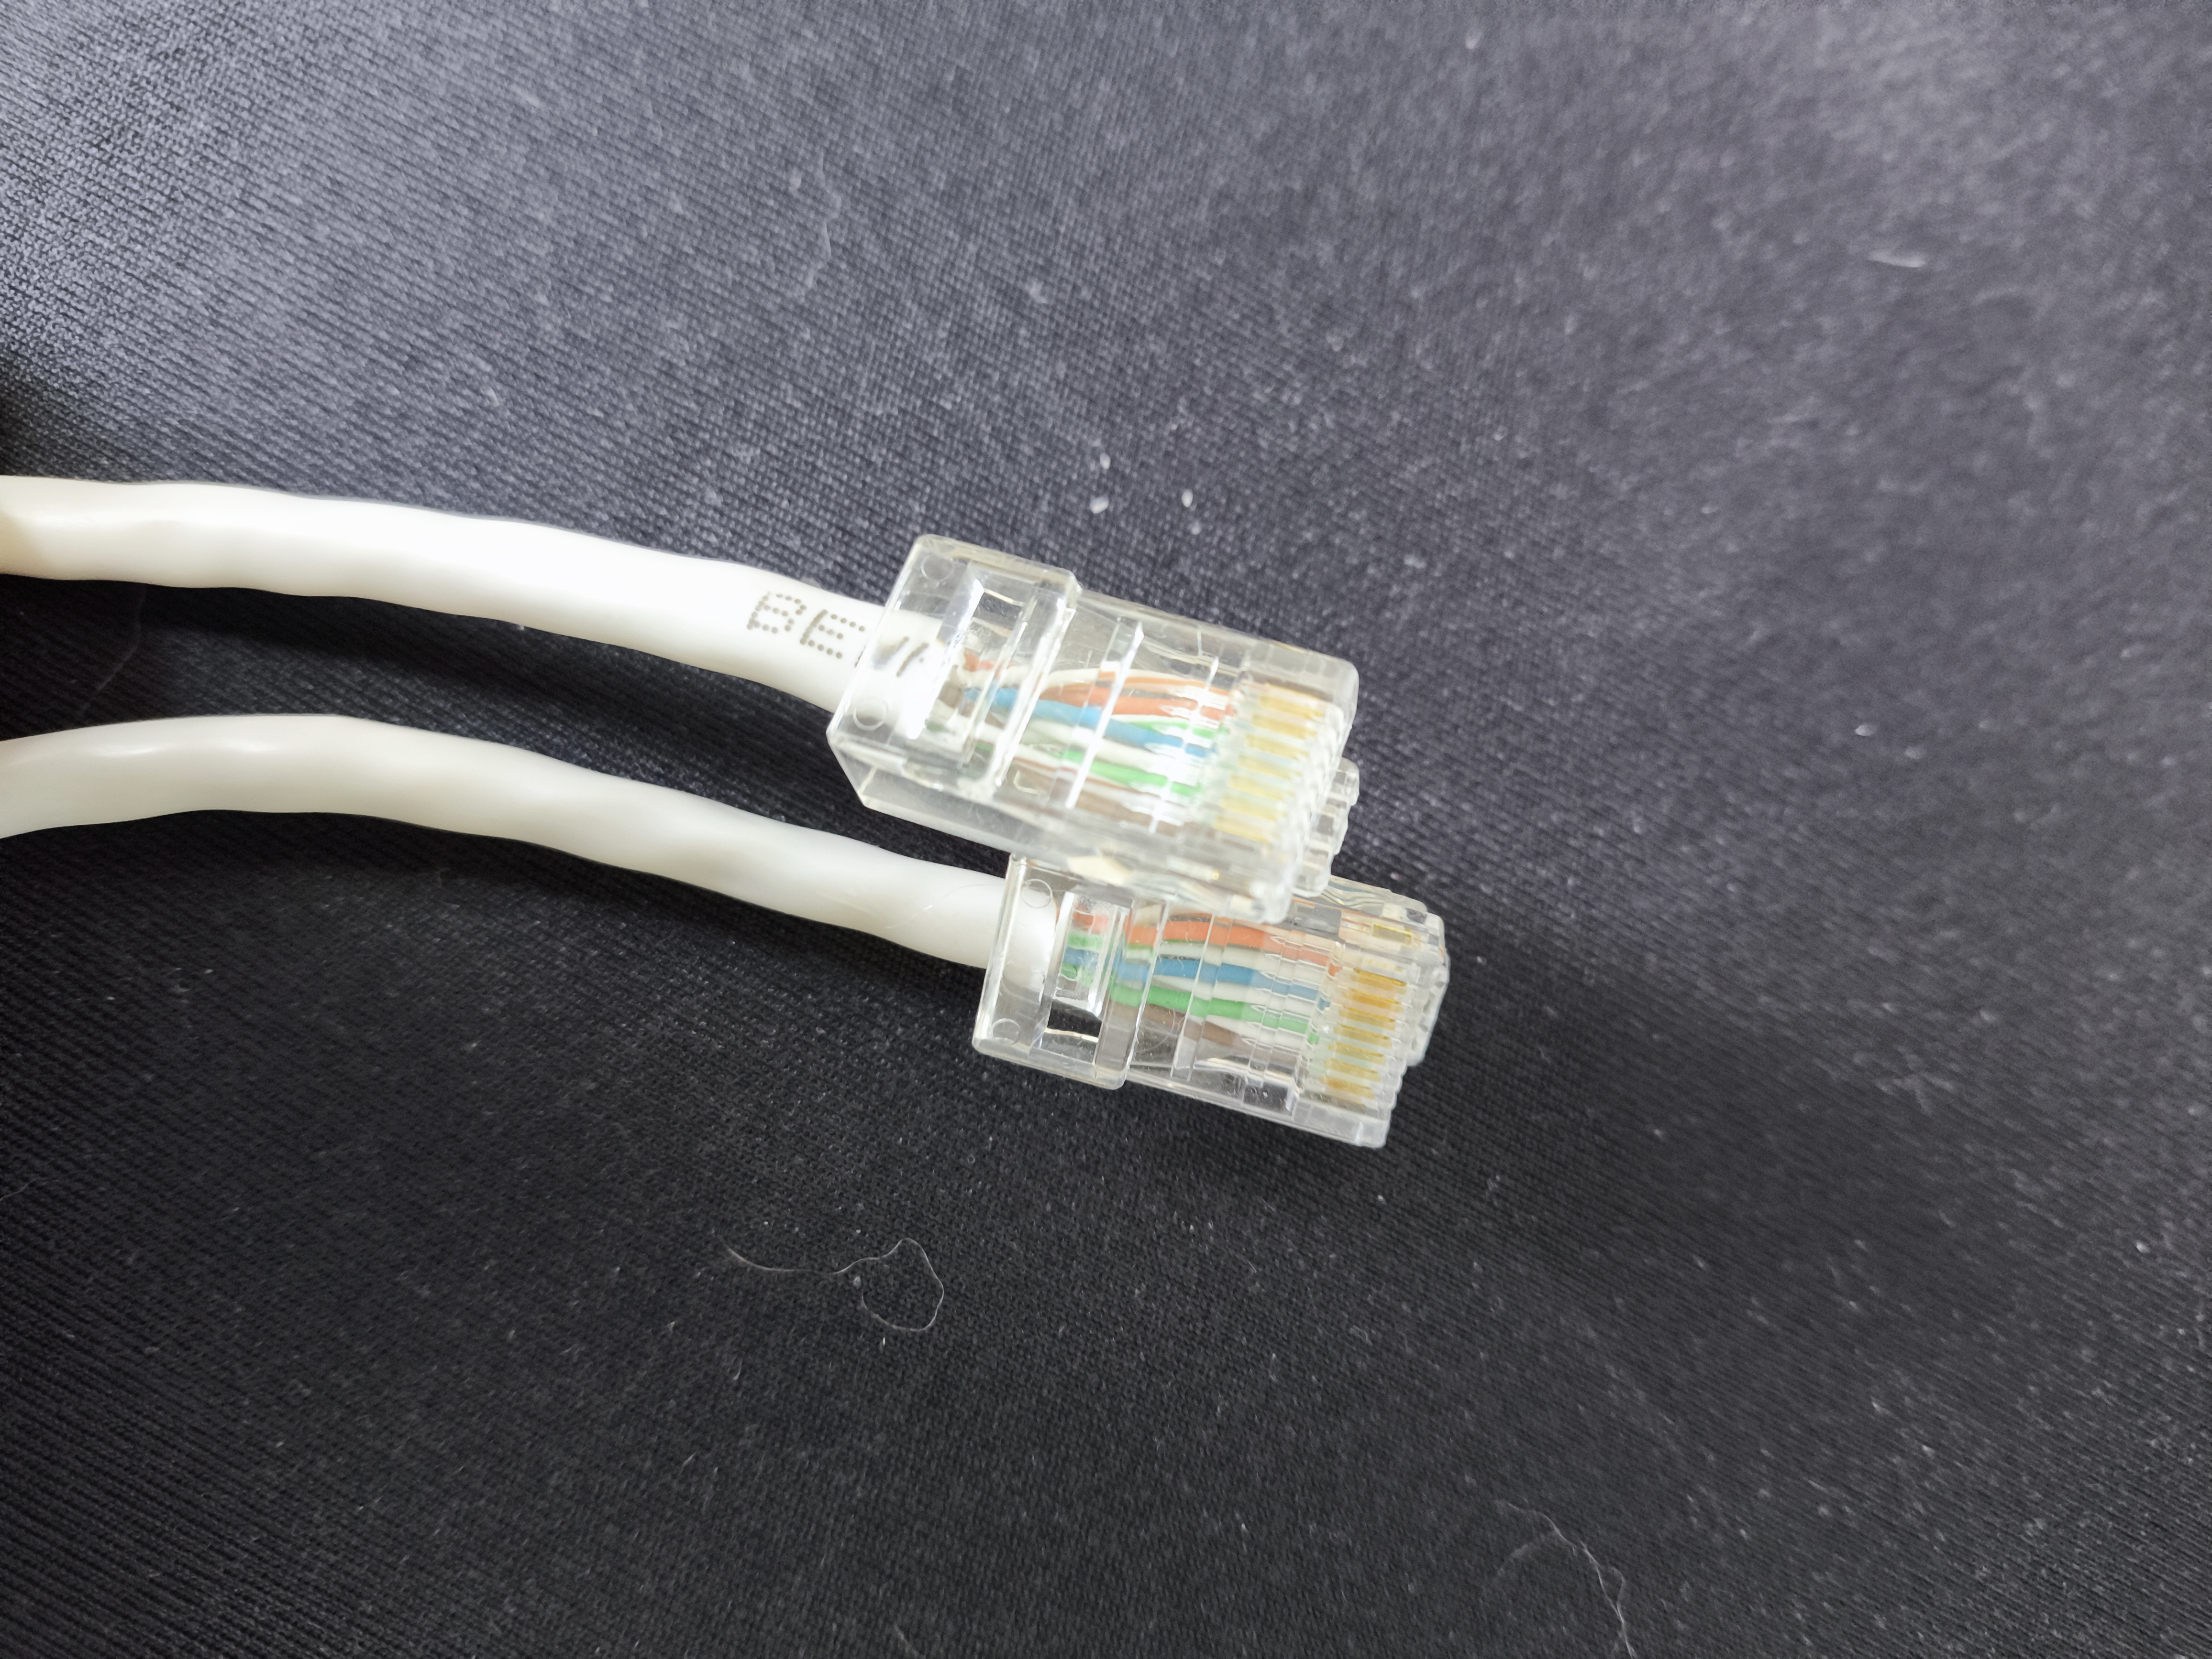

Рисунок 1.1 – Первый кабель

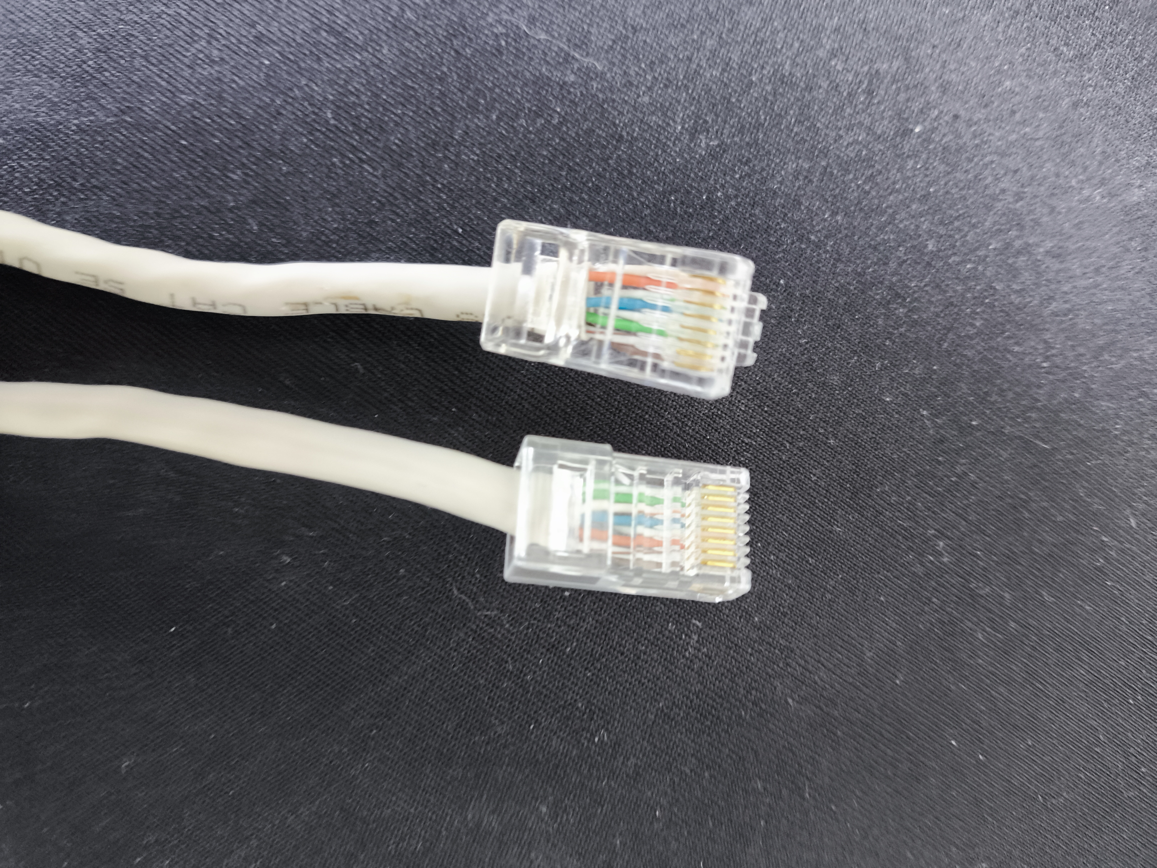

Рисунок 1.2 – Второй кабель

Вывод: Научился работать с кабелями и проводами.